**Общество с ограниченной ответственностью**

**«ФабЛайт Электроникс»**

ОГРН 1175476110116, ИНН 5408017560, КПП 540801001

Российская Федерация, 630090, Российская Федерация, г. Новосибирск,

ул. Инженерная, д. 18, этаж 2, помещение 13

Исх. № ____ от 29» января 2019

Генеральному директору

ООО «Датчик Осанки»

Путьмаковой Е. В.

В ходе реализации проекта «Датчик осанка» возникли сложности с выполнением требования п. 8.2 в редакции 12 строки таблицы п. 11.5 «Передача данных по протоколу USB\Serial (по согласованию с Заказчи­ком) на приемное устройство при проводном подключении».

Для выполнения этого требования необходимо устанавливать микросхему преобразователя дан­ных типа CP2102N-A01-GQFN20R. На рисунке 1 показана 3d модель платы без установки данной микросхемы и указанная микросхема отдельно.

Установка данной микросхемы приведет к увеличению габаритных раз­меров платы и невозможности выполнить требование габаритных разме­ров.

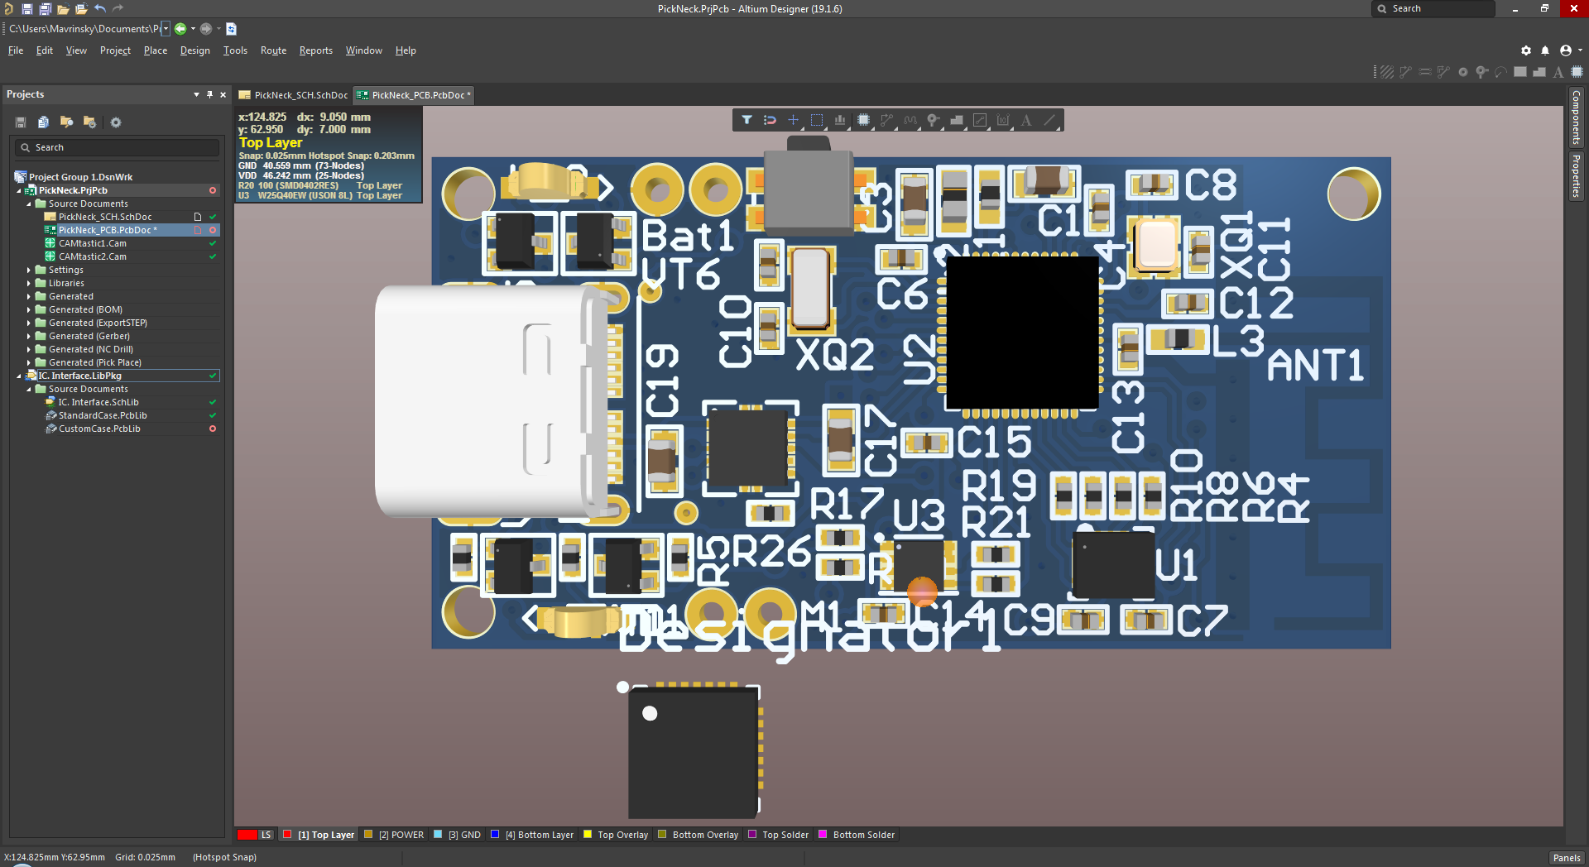Рисунок 1 3d модель проектируемой платы.

В связи с этим предлагаю требования к передаче данных сформулировать следующим образом «Передача данных на приёмное устройство осуществляется по беспроводному протоколу Bluetooth».

Такое изменение позволит избежать установки дополнительной микросхемы, что также улучшит энергопотребление устройства.

Генеральный директор

ООО «ФабЛайт Электроникс» Венский С.И.